缓考----教师审核操作流程
路径：登录教务系统--信息维护--项目报名审核--选择对应学年学期--报名类型：选缓考--勾选待审数据后点审核（通过或不通过），详见下图：
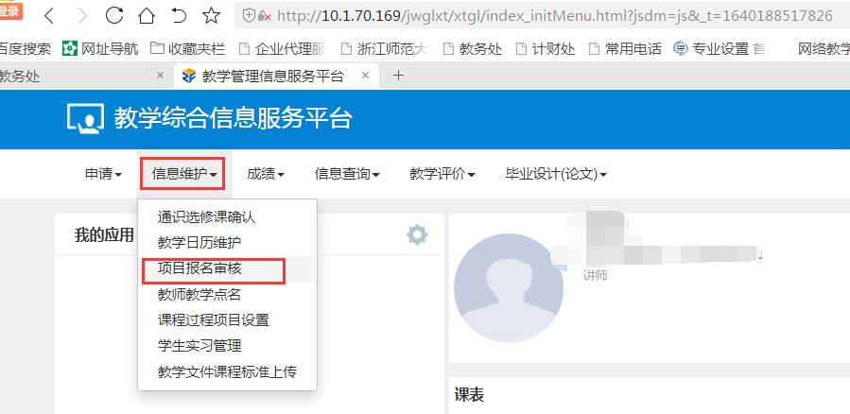

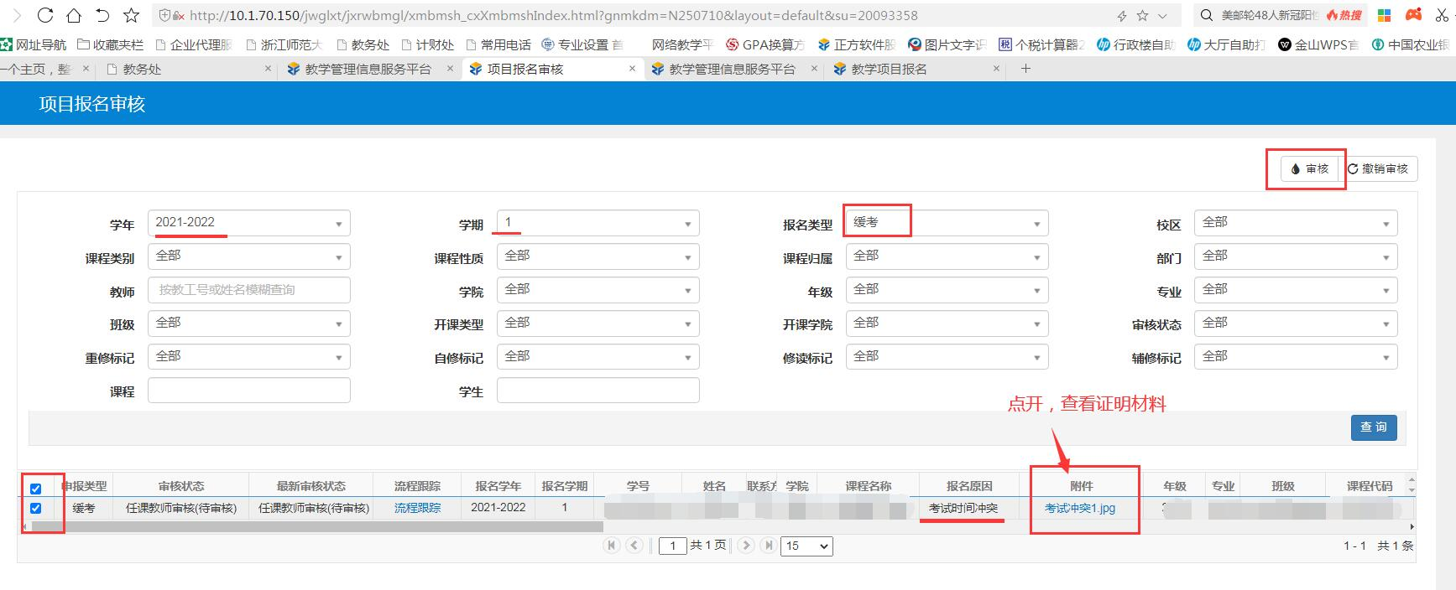
注：上图“附件”点开，可查看申请缓考证明材料。

